PRACTICA 7 – CONEXIÓN EN RED MODO NAT DE LOS EQUIPOS

OBJETIVOS
- Configurar cada uno de los adaptadores de red
- Cada alumno tendrá sus equipos en la red 192.168.x.nn /24 . Cambiando x por su nº de clase. Mascara 255.255.255.0
- Paso previo: Definir la red NAT : le pondremos de nombre Red-ASO. No DHCP
- Captura pantalla configuración
- Configuración UbuntuServer (NetPlan)
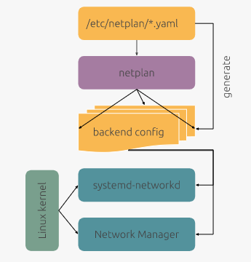
INTRODUCCIÓN CONFIGURACIÓN DE RED UBUNTU SERVER 24.

¿Qué es NETPLAN?
Netplan se usa en Ubuntu para configurar la red. Proporciona una manera simplificada de definir la configuración de red mediante archivos YAML. Con Netplan, puedes configurar interfaces de red, definir direcciones IP, puertas de enlace, DNS y más, facilitando la gestión de la red en sistemas basados en Ubuntu.

Establecer una dirección IP estática en Ubuntu Server 24.04
Antes de 2017, Ubuntu Server basaba su configuración de red en los parámetros almacenados en el archivo de configuración /etc/network/interfaces, una estructura heredada directamente de Debian.
Sin embargo, a partir de la versión 17.10, Canonical introduce una nueva herramienta de configuración de red llamada NetPlan, que pretende facilitar el trabajo a desarrolladores y usuarios en general.
El funcionamiento de NetPlan se basa en un archivo con la descripción de los adaptadores de red que necesitemos definir. El archivo estará escrito en YAML (siglas de YAML Ain’t Markup Language), un archivo de texto plano con un formato específico para la serialización que resulta fácilmente comprensible para las personas.
Por lo tanto, a partir de la versión 17.10, deberemos utilizar archivos de configuración con extensión yaml, almacenados en la ruta /etc/netplan.
De forma predeterminada, sólo tenemos un archivo que, en nuestro caso, se llama 50-cloud-init.yaml.

La configuración inicial de NetPlan
Para comprobar el valor inicial que tiene el archivo 50-cloud-init.yaml, basta con escribir una orden como esta:
sudo cat /etc/netplan/50-cloud-init.yaml
En versiones anteriores de Ubuntu, podíamos ver (aunque no cambiar) el contenido de este archivo sin usar privilegios administrativos. Sin embargo, ahora, sí que los necesitamos. Por eso hemos escrito la orden sudo por delante de cat.

Contenido del archivo 50-cloud-init.yaml.
En el caso de Ubuntu Server, la configuración predeterminada de NetPlan será similar a esta:
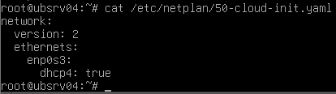
network:
ethernets:
enp0s3:
dhcp4: true
version: 2

Explicado de forma sencilla, lo que establece es que el adaptador de red que estamos definiendo es enp0s3 y que utilizará DHCP. Es decir, que su dirección IP será asignada desde otro dispositivo de nuestra red, normalmente el router que nos facilita el acceso a Internet, que actuará como servidor DHCP.
En ocasiones, también puede aparecer una línea más, parecida a esta:
renderer: networkd
Esto indicará que el demonio systemd-networkd es el encargado de administrar la red.

Establecer una dirección IP fija en NetPlan
La mayoría de las veces, un servidor necesita disponer de una dirección IP fija. Imagina, por ejemplo, que quieres redireccionar algún puerto desde el router, usar SSH para administrar el servidor de forma remota, o alguna tarea por el estilo.
En estos casos, cuando utilicemos Ubuntu Server 24.04 LTS, deberemos editar el archivo de configuración correspondiente (en nuestro ejemplo, 50-cloud-init.yaml) y realizar las modificaciones oportunas.
Para lograrlo, puedes usar el editor de textos nano:
sudo nano /etc/netplan/50-cloud-init.yaml
Como de costumbre, escribimos el comando y pulsamos la tecla Intro.

Una vez que nos encontramos en la ventana de trabajo de nano, sustituiremos su valor por algo como esto:
network:
ethernets:
enp0s3:
addresses:
- 192.168.1.10/24
nameservers:
addresses:
- 208.67.222.222
routes:
- to: default
via: 192.168.1.1
version: 2
Obviamente, los valores concretos tendrán que adaptarse a tus necesidades pero, para facilitarte las cosas, a continuación te explicamos cada una de sus partes:
- addresses: Establece que, en mi red, la dirección IP de equipo será siempre 192.168.1.10.
También indica que la máscara de red utiliza 24 bits (lo que equivale a 255.255.255.0). Este valor también puede cambiar según las características de tu red.
- nameservers: Configura la dirección (o direcciones) de Internet donde se encuentra el servidor DNS que usaremos para convertir los nombres de dominio en direcciones IP. En este caso utilizaremos el servidor primario de OpenDNS.
Si necesitáramos incluir más de una dirección, bastaría con duplicar la línea, como muestra este ejemplo:
nameservers:
addresses:
- 208.67.222.222
- 208.67.220.220
A partir de Ubuntu 22.04 LTS se implementó una nueva versión de NetPlan, que propuso la desaparición de gateway4 y gateway6, aunque seguirán funcionando por un tiempo. Sin embargo, lo recomendable es que, desde ahora, en su lugar comencemos a utilizar routes que, por cada ruta definida establece dos valores:
- to, para indicar a ruta que debe utilizarse.
- via, para establecer la dirección IP por la que hacerlo.
Cuando hayamos completado la configuración, estaremos listos para salir de la edición del archivo.
Para lograrlo, sólo tenemos que pulsar la combinación de teclas Control + X.
Aplicar los cambios
De vuelta en el prompt del sistema, estaremos listos para aplicar los cambios del archivo de configuración. Algo que podemos conseguir ejecutando el siguiente comando:
sudo netplan apply
Escribimos el comando y pulsamos la tecla Intro.
Si el comando no ofrece ninguna información de salida es que todo ha funcionado correctamente. No obstante, para comprobar que los cambios han surtido efecto, podemos consultar la configuración actual de la red:
ip addr
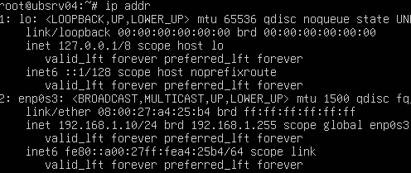
Como antes, escribimos el comando y pulsamos la tecla Intro.
SECUENCIA/DESARROLLO
- W10Clixx:
  - W10Clixx debe tener configurado 1 tarjeta de red Nat
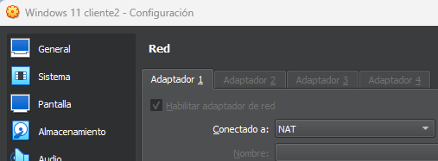
  - Configuración IP: 192.168.0.50. Mascara + Puerta de enlace
Captura pantalla de detalles de la conexión de red
  - El comando para comprobar la configuración de la red es ipconfig
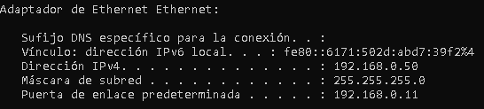
- Ubserverxx: En usr/share/doc/netplan/examples → Hay ejemplos de configuración
  - Ubserver debe tener configurado 1 tarjeta de red Nat
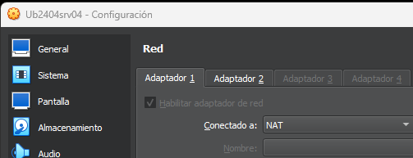
  - Configuración IP: 192.168.0.11. Mascara + Puerta de enlace
Captura pantalla del archivo de configuración de la red.
  - El comando para comprobar la configuración de la red es ip a Captura pantalla
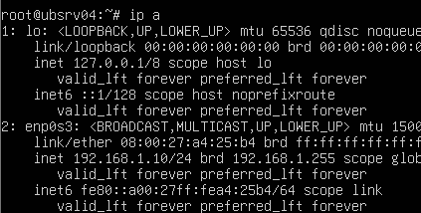
  - La utilidad para configurar fácilmente la red en ubuntu es netplan Y se basa en archivos 50-cloud-init.yaml
  - ¿Que comando utilizo para que una vez cambiada la configuración de la red, se apliquen los nuevos valores?
netplan apply
- Probar conectividad mediante comandos Pings:
  - Prueba conectividad:hacer ping de Wserverxx al equipo cliente. (y viceversa) . Anota cambios que hay que hacer para que funcione
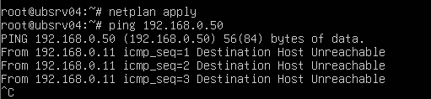
no funciona porque dos tarjetas redes de los equipos son de modo NAT, está configuracion va dividir dos equipos en diferente red. Entonces necesitamos que configurar a modo Red Interna or al menos en misma red.
  - Captura pantallas con respuestas de estos pings.
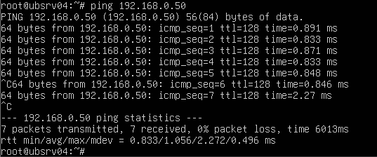
Ping desde ubuntu server al Windows cliente:
Desde Windows cliente al ubuntu server:
